Wychowanie przedszkolne: 18.06.2020r.
Grupa dzieci:5-6 latki.
Temat dnia: Bezpieczne wakacje.
Olek i Ada z rodzicami wybierają się nad morze. Skreśl niepotrzebne rzeczy.
Pokoloruj plecaki.
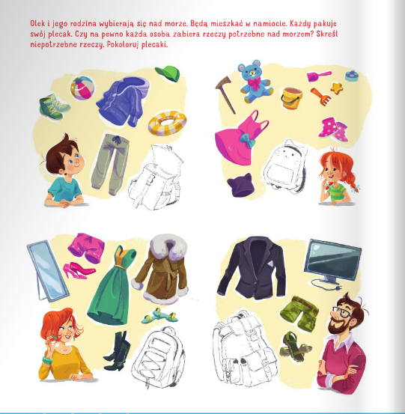
Wyjeżdżając na wakacje czy spędzając wakacje w domu zawsze musimy znać zasady bezpiecznego zachowania, mówi o tym piosenka pt. „Bezpieczne wakacje”, posłuchajcie.
www.youtube.com/watch?v=W4RHyjQLfCMCzy
Czy zapamiętaliście wszystkie zasady bezpiecznego zachowania, o których była piosenka?
Proszę, o nich opowiedzieć. Dziecko wymienia zapamiętane zasady, te o których zapomniało przypomina dziecku rodzic.
- mówimy mamie, gdy wychodzimy z domu,
- pamiętamy numer telefonu do mamy,
- przed wyjściem ubieramy się wygodnie i odpowiednio do panującej pogody,
- należy znać zasady przechodzenia przez ulicę,
- w czasie burzy szybko szukamy schronienia, najlepiej biegniemy do domu,
- nie rozmawiamy z obcymi ludźmi,
- w samochodzie zapinamy pasy,
- w czasie upałów zakrywamy głowę np. czapeczką i pijemy dużo wody,
- i nigdy nie skaczemy do wody.
Teraz oglądnij bajkę „Bezpieczne wakacje nad morzem”.
www.youtube.com/watch?v=Ui-ndYWcThA
Myślę, że już wiecie, jak należy zachować, więc bez problemu rozwiążecie wszystkie zagadki.
Zagadki słuchowe dotyczące bezpieczeństwa podczas wakacji.

Dziecko słucha zagadek Barbary Kosmowskiej, dopowiada ich zakończenia – rozwiązania.

Wiem, że pan ratownik mnie nie zauważy,
dlatego nie kąpię się na niestrzeżonej… (plaży)

Kiedy płoną lasy, to giną zwierzęta,
dlatego dbam o to i o tym pamiętam,
by w lesie wszystkim żyło się dogodnie.
Z tego powodu nie bawię się… (ogniem)

Jeśli się zagubię w obcym dla mnie mieście,
wiem, co mam zrobić, wiem nareszcie!
Mogę zaufać pewnemu człowiekowi,
czyli panu… (policjantowi)

Gdy nie ma rodziców w domu,
to choć bardzo przykro mi,
nie otwieram obcym ludziom
do naszego domu… (drzwi)

Ze względu na żmije zawsze w lesie noszę
moje ukochane, gumowe… (kalosze)

Grzybobranie to grzybów zbieranie,
a nie ich jedzenie czy też smakowanie.
Dlatego
po powrocie z lasu
sięgam do grzybów pełnego… (atlasu)

Nie podchodzę do dzikich zwierząt,
bo choć są piękne i bajeczne,
bywają także dla ludzi bardzo… (niebezpieczne)

Czas na zabawę przy muzyce.
www.youtube.com/watch?v=ue82bNmhv6g&feature=youtu.beotworzenie
Na koniec proszę o otworzenie „Kart pracy” na str.71 popatrzcie na obrazki i powiedzcie na co należy zwrócić uwagę na wakacjach. Pokoloruj obrazki. Rysujcie po śladzie drzewa.
Miłego dnia😊.

